毕业论文（设计）

微信小程序小说实体书商城

姓 名：
学 号：
系 别：
专 业：
年 级：
指导教师：

年 月 日

摘 要
随着互联网技术和通讯技术的快速发展、成熟，两者最终结合到了一起，即移动互联网。移动互联网时代的到来，微信的普及，致使基于微信小程序的系统越来越多，因此，针对用户手机微信购买小说书籍方面的需求，特开发了本微信小程序小说实体书商城。
本微信小程序小说实体书商城采用微信开发者工具、MYSQL数据库，基于微信平台设计开发。微信小程序小说实体书商城主要实现了用户功能模块和管理员功能模块两大部分，用户通过微信平台可进行查询小说、购买小说等，管理员可通过系统后台可对系统进行全面管理。该微信小程序小说实体书商城具有操作简单，界面清晰，管理方便，功能完善等优势，具有很高的使用价值。
“操作简单，功能实用”这是本软件设计的核心理念，本系统力求创造最好的用户体验。

关键词：小说实体书商城；微信开发者工具；微信小程序；MYSQL数据库
ABSTRACT
With the rapid development and maturity of Internet technology and communication technology, the two are finally combined together, namely the mobile Internet. With the advent of the mobile Internet era and the popularity of WeChat, there are more and more systems based on WeChat applets. Therefore, in response to users' mobile phone WeChat purchase needs for novel books, a WeChat applet novel physical book mall has been specially developed.
This WeChat mini program novel entity book mall uses WeChat developer tools, MYSQL database, and is designed and developed based on the WeChat platform. The WeChat mini-program novel entity book mall mainly implements the user function module and the administrator function module. Users can query novels and purchase novels through the WeChat platform, and the administrator can fully manage the system through the system background. The WeChat mini-program novel entity book mall has the advantages of simple operation, clear interface, convenient management, and complete functions, and has high use value.
"Easy operation, practical function" is the core concept of this software design, this system strives to create the best user experience.

Keywords: Novel entity book mall; WeChat developer tool; WeChat applet; MYSQL database

目 录
1 绪 论 1
1.1研究背景 1
1.2研究目标 1
1.3研究内容 2
2系统关键技术 3
2.1 微信小程序 3
2.2 微信Web开发者工具 3
2.3 微信小程序API接口 3
2.4 WXML 、WXS、JS小程序编写语言 4
2.5 MYSQL数据库 4
3系统分析 5
3.1可行性分析 5
3.1.1 技术可行性 5
3.1.2经济可行性 5
3.1.3操作可行性 5
3.1.4法律可行性 6
3.2系统性能分析 6
3.3 系统体验需求分析 6
3.4 系统功能分析 7
3.5系统流程分析 8
3.5.1 登录流程 8
3.5.2注册流程 9
4系统设计 10
4.1系统结构设计 10
4.2系统顺序图 10
4.2.1登录模块顺序图 10
4.2.2添加信息模块顺序图 11
4.3系统数据库设计 11
4.3.1数据库E-R图设计 12
4.3.3数据库表设计 13
5 系统的实现 16
5.1用户功能模块的实现 16
5.1.1用户注册登录界面 16
5.1.2首页界面 16
5.1.3小说信息界面 17
5.1.4购物车界面 18
5.1.5我的订单界面 19
5.2管理员模块的实现 20
5.2.1管理员登录界面 20
5.2.2小说信息管理界面 21
5.2.3用户管理界面 22
5.2.4订单管理界面 22
5.2.5小说分类管理界面 23
6系统测试 24
6.1测试定义 24
6.2测试方案 24
6.3测试项目 25
6.4测试目的及特性 26
6.5测试结论 26
结 论 27
参 考 文 献 28
谢 辞 29

1 绪 论

1.1研究背景
二十一世纪是一个集数字化，网络化，信息化的，以网络为核心的社会。随着互联网的发展，传统生活变得更加方便快捷，许多事物都可以跟互联网相连接，于是就提出了“互联网+”[1]的概念，日常生活离不开计算机更离不开互联网，例如生活中最平常的衣食住行，都有其相关的智能产品，所以科技改变生活，传统的生活方式面对互联网的新浪潮的冲击，已经渐渐退出了历史舞台，相信未来的某一时刻，传统的生活方式将进入全智能化的阶段。
在信息技术迅速发展的今天，计算机技术已经遍及全球，使社会发生了巨大的变革，现今各类智能手机不断更新，智能手机的普遍使用让各种基于手机移动端的APP问世，其中，微信已是时下国内最火的聊天交流APP，备受人们青睐，近年来，微信发展规模越来越大，越来越多的人开始使用微信，目前智能手机系统的普及，人们手机上基本都有了微信，根据去年公布的一组数据中可知，微信去年最高用户量达到10亿多；而建立在微信平台基础上的小程序凭着它不用安装、不占内存、使用便捷、用完即走等众多优点[2]，小程序借着微信平台快速成长，也为各行业的发展带来了极大的便利，这使得基于微信小程序的系统应运而生，为用户提供便利。
基于以上微信的优势和普及，开发了本微信小程序小说实体书商城，此系统与传统小说书籍销售方式相比有着足够的优点，传统实体书店进行小说书籍购买，有时间和地点限制，用户不能随时购买。如今智能手机的普及，微信支付平台的成熟，在微信营销的冲击下，实体书店销售更大不如前，而开发了的微信小程序小说实体书商城不仅可以满足用户足不出户就能进行购买小说书籍，给用户带来便利，同时促进了书店发展，提高营业额。

1.2研究目标
随着现代信息技术的迅猛发展，智能手机的普及，微信公众平台在微信应用软件中的应用日益广泛和深入，特别是Internet与智能手机的接轨，为微信的发展提供了丰富有力的条件。目前，微信主要分为个人微信以及微信公众号，微信公众号的开发为企业单位等带来了极大的方便。
据我们互联网行业发布的最新报道显示，随着手机的不断更新，和手机价格的降低，智能手机呈快速增长趋势，使用微信的数量不断增加，这使得微信小程序小说实体书商城的成了必然。
微信小程序小说实体书商城的研究目标如下：
（1）操作简便、界面良好：简单明了的页面布局。用户通过微信公众平台可快速查询小说信息，并可实现小说购买功能；
（2）即时可见：对管理员在后台发布的小说信息将立马在微信平台展现出来，实现了"即时发布、即时见效"的功能。
（3）功能的完善性：管理员通过后台可对系统相关信息进行全面的管理，用户通过微信平台可快速进行小说的查询和购买。

1.3研究内容
根据微信小程序小说实体书商城编写的论文主要阐述了微信小程序小说实体书商城的开发过程中使用的技术，系统开发前进行的需求分析，根据需求文档进行系统设计，最后才是系统功能实现以及测试几个部分，在开始编写论文之前亲自到图书馆借阅相关编程书籍，然后针对开发的微信小程序小说实体书商城，去网上查找了很多别人做好的系统，根据他们的功能设计进行自己的系统的系统功能结构设计，出具需求报告，根据形成的需求报告完成系统各个功能模块设计，最后才是进行程序编码，系统完成后才能进行测试和最后的验收工作，程序开发流程大致如此。
这次编写的论文包含了6个部分的内容，具体内容如下：
第一部分绪论：文章主要从课题背景以及研究目标综合阐述了开发此系统的必要性。
第二部分相关技术：系统开发用到的各种技术都大致做出了简介
第三部分系统分析：从可行性分析和功能需求分析等角度综合研究了此次开发的系统
第四部分系统设计：功能模块设计和数据库设计这两部分内容都有专门的表格和图片表示
第五部分系统实现：主要是根据需求文档和系统设计内容进行文字编码
第六部分系统测试：检验程序是否达到预期目标

2系统关键技术

2.1 微信小程序
微信小程序，简称小程序，英文名Mini Program，是一种全新的连接用户与服务的方式，可以快速访问、快速传播，并具有良好的使用体验。
小程序的主要开发语言是JavaScript，它与普通web的开发有很多相似之处。小程序和普通网页开发并不是相同的东西，是有差异的。网页开发的渲染线程和脚本线程是互斥的，而在小程序中，确实分开的，分别在不同的线程之中运行。网页开发的工作者可以运用各种浏览器暴露出来的DOM API，进行DOM选中和操作，但小程序不行，它并没有一个完整的浏览器对象，因此缺失DOM API和BOM API。这样的差别使得前端开发中经常用到的一些库是无法在小程序中运行的。另外，网页开发的工作者在开发网页时所要面对的环境是在各式各样系统上运行的各式各样的浏览器，，而小程序只，只需面对iOS和Android这两道操作系统下的微信就足够了。
小程序和传统的APP相比，有着开发成本更低，获客成本更低，开发周期更短，发展空间更大等的优点。不过，为了体现“用完即走”、“无需安装”等理念，小程序的功能、性能还有大小都受到了制约，可以说是各有利弊。

2.2 微信Web开发者工具
为了实现微信小程序编写，腾讯公司推出微信web开发者工具[2]，用来调试编写微信小程序，微信小游戏，微信公众号的编写和调试，该软件是支持微信小程序官方API 和相应的辅助工具和插件，支持微信端的代码编辑，查看，预览，发布。该工具拥有自己的前端代码文件，视图文件是.wxml、样式文件是.wxss、交互则是JS文件[8]，当然还有支持相应的网络框架，通过接口wx.request和后台进行数据传输，通过配置https域名配置跟服务器对接并发布项目，这是一款集开发、预览、发布等功能的微信产品的开发工具，目前还在更新版本。

2.3 微信小程序API接口
微信小程序API接口是腾讯公司为了微信小程序和微信公众号提供的接口文档，里面包含了各种需要使用的接口技术，例如本项目用到的获取微信用户信息(wx.getUserInfo)、蓝牙通讯传输功能、网络请求(wx.request)、定位功能等，总的来说，小程序API是满足一个程序开发的大部分接口。

2.4 WXML 、WXS、JS小程序编写语言
WXML全称是 WeiXin Markup Language，是微信标记语言，是微信小程序的标签语言，结合小程序的基础组件、事件系统，可以构建出页面的结构。类似于HTML语言，但是他自身也拥有一定的特色。
WXSS(WeiXin Style Sheets)是微信样式表，是微信小程序用于修饰标签语言的样式文件，WXSS 用来决定 WXML 的组件应该怎么显示。为了适应广大的前端开发者，WXSS 具有 CSS 大部分特性，同时为了更适合开发微信小程序，WXSS对CSS语言进行修改和扩充，引入全新尺寸单位rpx，但大体语法于CSS语言不分离。
JS是 JavaScript[4]语言的简称，微信小程序里面也可以叫做WXS，是一门脚本语言，通俗易懂，用于页面交互的语言。

2.5 MYSQL数据库
MySQL是典型的关系数据库系统，拥有开源免费、稳定、高效等特点，一直是中小型web项目的最佳数据库选择。MySQL作为当今IT领域使用人数最多的开源关系型数据库软件之一，在2018年的数据库使用率排名中位居第二，仅次于目前为止最成功的商业版数据库Orcle。MySQL最大的优势之一就是无偿使用，这也是它成功的关键。
MySQL支持标准化数据库查询语言SQL。MySQL是一款非常适合个人开发者或小型组织开发团体的数据库管理系统，因为它是开源并且免费的，体积小、速度快、成本低以及其最重要的一点开放源码，深受程序设计人员的喜爱，这也让它成为了许许多多中小型开发网站数据库的首选，同时提供了多种开发的连接API。MySQL将数据的存放按照记录之间的关系存放到了不同的表中，减少了数据的冗余并且提高了开发的工作效率。MySQL支持开发中需要用的大型数据库，并能处理数以万计的记录。因为MySQL是开源的软件，所以在项目的预算中的时候不用花费额外的资金，大大降低了开发的总体成本，这也是MySQL数据库在中小型企业和独立的开发者中广泛流行的原因。

3系统分析

3.1可行性分析
在系统开发之初要进行系统可行分析，这样做的目的就是使用最小成本解决最大问题，一旦程序开发满足用户需要，带来的好处也是很多的。下面我们将从技术上、经济上、操作上、法律上等方面来考虑这个系统到底值不值得开发。

3.1.1 技术可行性
技术可行性是指学习的技术是否能够完成本项目，如果团队本身没有相关的技术储备，而又能够迅速掌握此类技术，那项目应该达不到我们的设计要求。本微信小程序小说实体书商城基于微信小程序开发，系统采用WXML 、WXS、JS小程序编写语言、MYSQL数据库等技术进行开发设计，作为计算机专业学生，在学校期间就接触到许多关于编程方面的知识，当然也包括各种编程软件，对他们的了解度也比较系统，所以技术开发上面还是有一定把握。

3.1.2经济可行性
由于自己本身就是学生，还没有正式参加工作，金钱上面一直都处于缺乏状态。所以在开发程序过程中，我是不会花太多经济成本在上面的。针对开发软件和数据库，还有界面设计的photoshop软件等在百度上面就可以直接下载，然后根据各种安装视频进行安装，这些资源都是免费的，程序编码阶段使用的源代码在百度上面可以轻松获得，在有网络的环境下就能下载下来，不需要支付任何费用，经济成本很低。

3.1.3操作可行性
本人自己就是学生，程序开发经验不足，在界面设计上面不会设计太复杂，要讲究简单好看，操作上要方便，不能让用户觉得不流畅。用户一旦进入操作界面，界面上就会有相应提示，跟着操作提示就可以找到对应的功能操作模块，对于用户来说免培训就能使用。

3.1.4法律可行性
自己本人开发的软件和用到的资料来源都是图书馆、百度文库、百度网页等渠道，并不涉及违法。在个人毕业设计上面，无论源代码还是论文编写内容不存在抄袭行为。
从上面几个部分的可行性分析得出，这次开发的微信小程序小说实体书商城在开发上面没有什么大问题，值得开发。

3.2系统性能分析
（1）系统的存储性：因为是微信小程序小说实体书商城，所以就会在数据库要求上比较严格，信息录入的比较多，而且丰富复杂， 这就需要一个强大的数据库来存放更多的数据和保证数据的时时性。
（2）系统的易学性：系统设计的应该简单易学的，设计的各种功能应该简单操作，不需要努力学习培训，缩短用户熟悉系统的进程。
（3）系统的数据要求：数据应该录入准确，需要更新时，数据应该可以及时的修改，数据还应该有独立保存，不能删除数据的时候会连带着把还需要的数据都删除掉。
（4）系统的稳定性：开发的微信小程序小说实体书商城要求运行稳定，运行过程中无界面不清楚、字体模糊等现象。
（5）系统的可靠性：系统不可以有病毒类代码，必须有拦截器，验证方法，对里面信息的保护措施，这样才让人用的放心。

3.3 系统体验需求分析
这个微信小程序小说实体书商城要求在微信平台上可以运行，主要实现了查询小说信息以及购买小说的基本功能。一个好的程序要具备以下两方面用户体验：
（1）界面友好
用户界面要简洁直观、操作方便。
（2）响应快速
对用户的请求能快速响应，对一些耗时的应用程序，以进度条的形式显示，让用户随时了解程序执行情况[11]。

3.4 系统功能分析
本微信小程序小说实体书商城主要满足2种用户的需求，这2种用户分别为管理员和用户，用户间的静态结构图如图3-1所示。
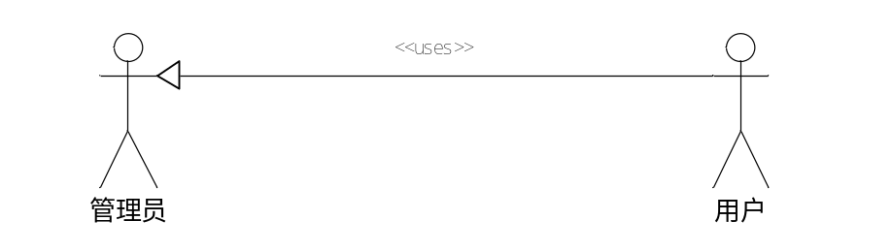
图3-1 用户间静态结构图
管理员可登录系统后台，对系统进行全面管理，管理员登录主要功能模块包括个人中心、用户管理、小说分类管理、小说信息管理、系统管理以及订单管理。管理员用例如图3-2所示。
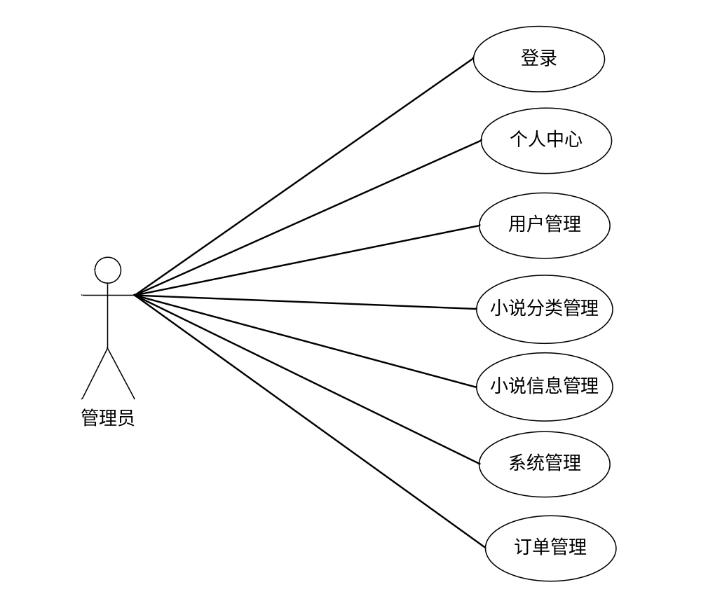
图3-2 管理员用例图
用户通过微信客户端可进入本微信小程序小说实体书商城，注册登录后主要功能模块包括首页、小说信息、小说资讯以及我的（我的收藏管理、用户操作、在线客服、购物车、我的订单）。用户用例图如图3-3所示。
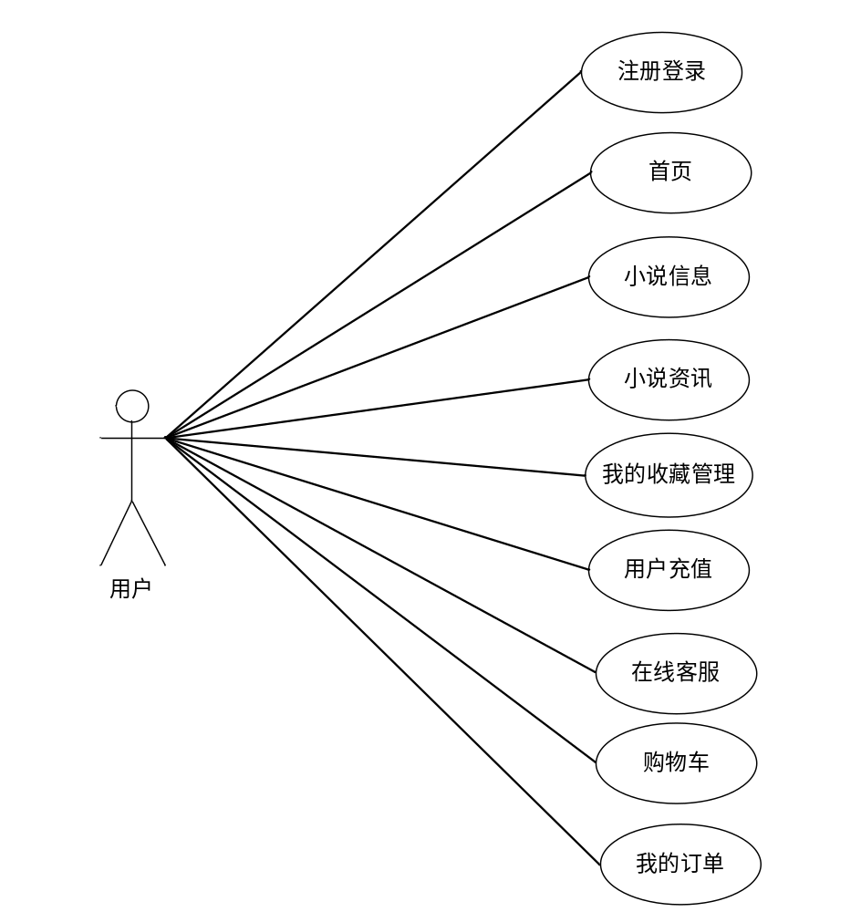
图3-3 用户用例图

3.5系统流程分析

3.5.1 登录流程
登录模块主要完成了用户和管理员的权限登录，登录流程图如图3-4所示。
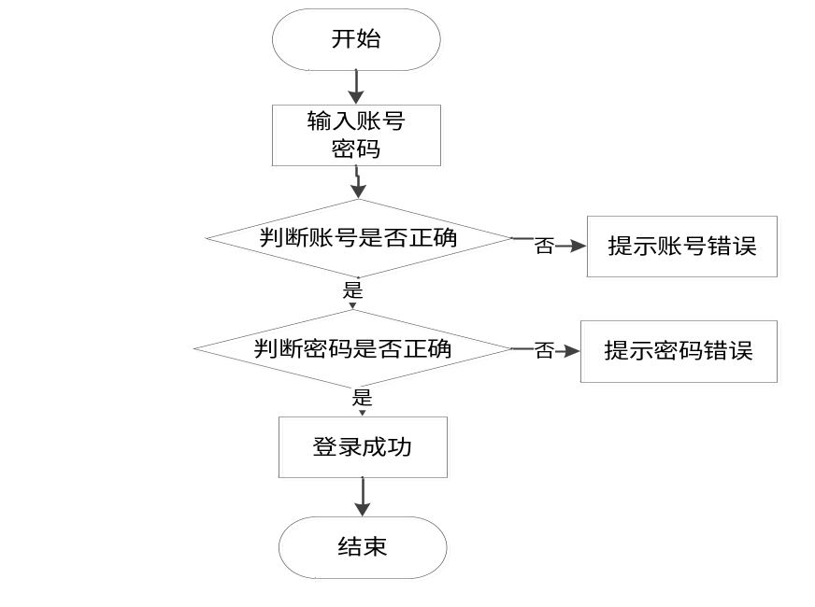
图3-4 系统登录流程图

3.5.2注册流程
没有账号的用户可进行注册操作，用户注册流程图如图3-5所示。
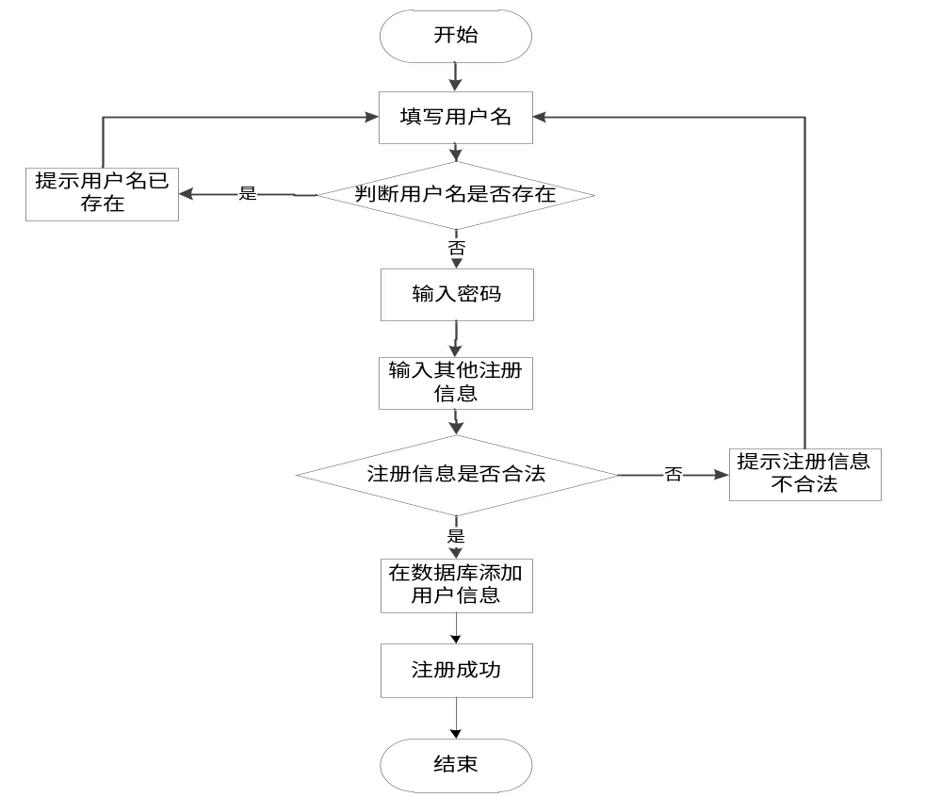
图3-5用户注册流程图

4系统设计

4.1系统结构设计
系统的结构设计是一个将一个庞大的任务细分为多个小的任务的过程，这些小的任务分段完成后，组合在一起形成一个完整的任务。本微信小程序小说实体书商城主要包括用户功能模块和管理员功能模块两大部分，系统结构图如图4-1所示。
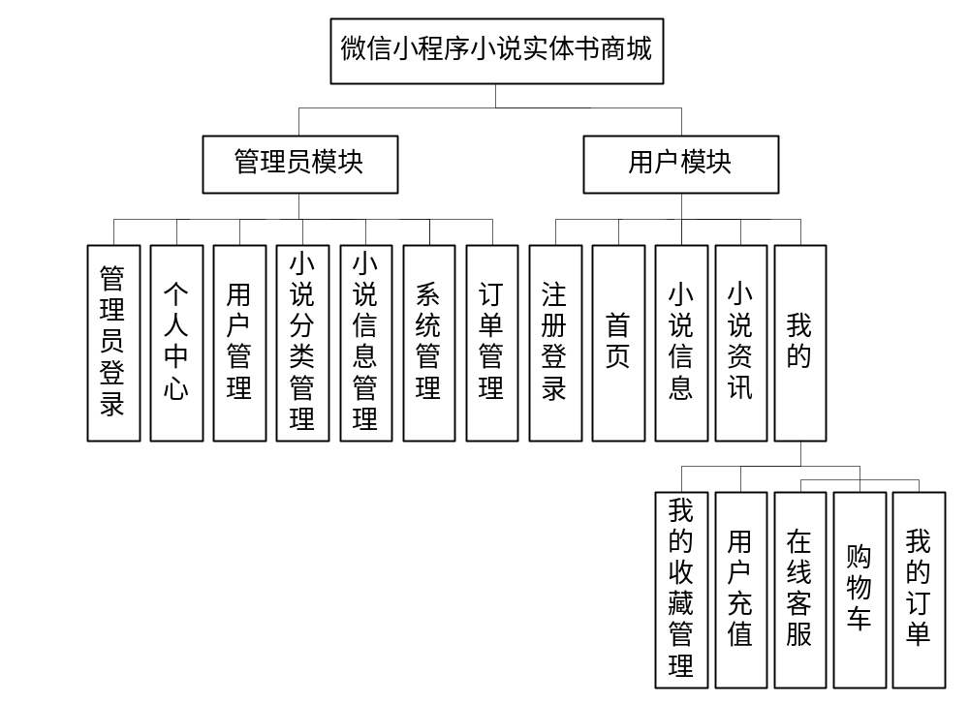
图4-2 系统功能模块图

4.2系统顺序图
顺序图是由采用通常方式表示的对象组成。使用顺序图可以更好的将系统模块化，并明确各个模块的功能。下面就介绍本系统几个主要模块的顺序图。

4.2.1登录模块顺序图
登录模块主要满足了管理员和用户的权限登录，登录模块的顺序图如图 4-2 所示。
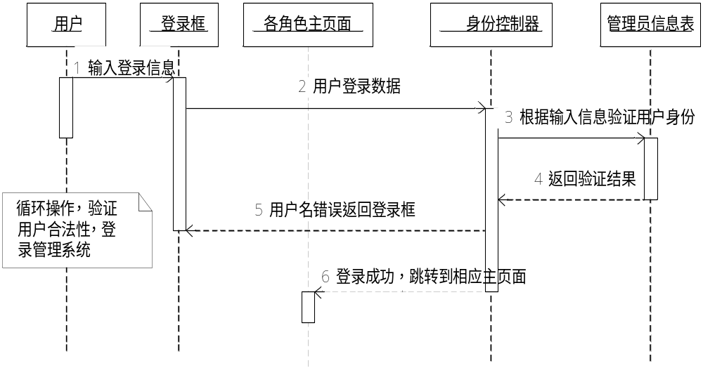
图4-2用户登录顺序图

4.2.2添加信息模块顺序图
管理员和用户登录后均可进行信息的添加操作，添加信息模块顺序图如图4-3所示
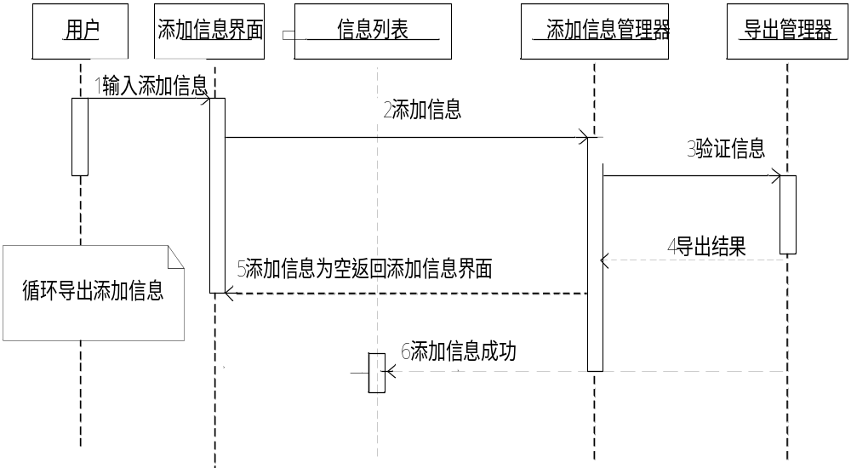
图4-3添加信息顺序图

4.3系统数据库设计
一个好的数据库可以关系到程序开发的优劣，数据库设计离不开表结构的设计，还有表与表之间的联系，以及系统开发需要设计的数据表内容等信息。在进行数据库设计期间，还是需要多花时间进行考虑，最终设计出配套程序的数据库出来。

4.3.1数据库E-R图设计
本微信小程序小说实体书商城采用的是MYSQL数据库，体积小，不占地方，而且数据存储快，因为微信小程序小说实体书商城，主要的就是对信息的管理，信息内容比较多，这就需要好好的设计一个好的数据库，分类要清楚，不能添加信息的时候，造成信息太过混乱，设计好的数据库首先就需要先把各个实体之间的关系表达明确。
E-R图是一种描述显示数据类型间的关系的数据描述方法，E-R图可以完整地映射出现实模型的关系。E-R图中的三个最为重要的元素就是实体、属性、关系。E-R图即由这三点组成。本微信小程序小说实体书商城的E-R图如下所示：
1、管理员实体属性图如图4-4所示
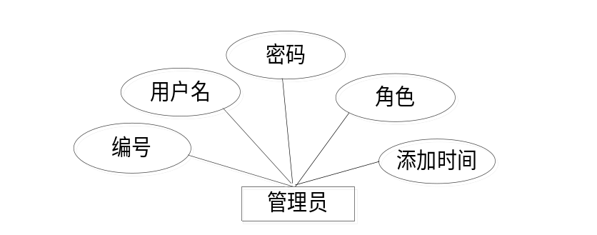
图4-4 管理员实体属性图
2、订单实体属性图如图4-5所示
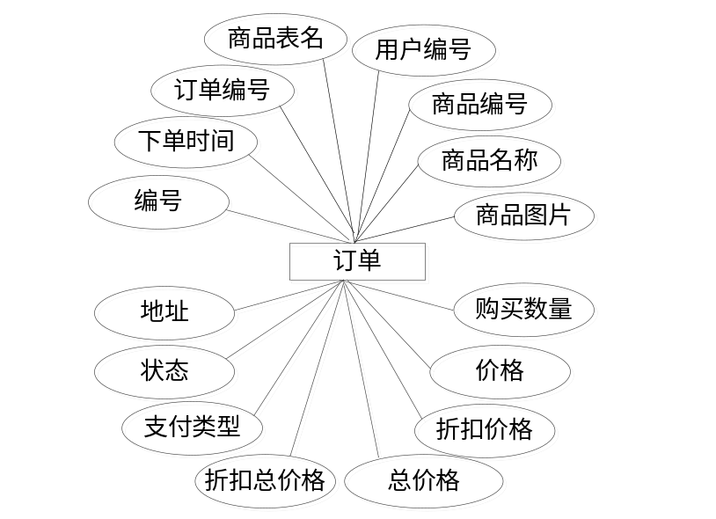
图4-5 订单实体属性图
3、用户实体属性图如图4-6所示
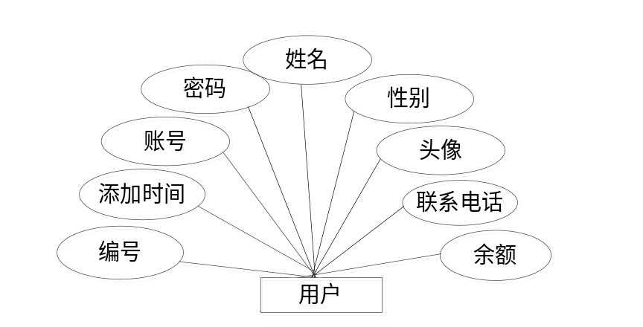
图4-6 用户实体属性图
4、小说实体属性图如图4-7所示
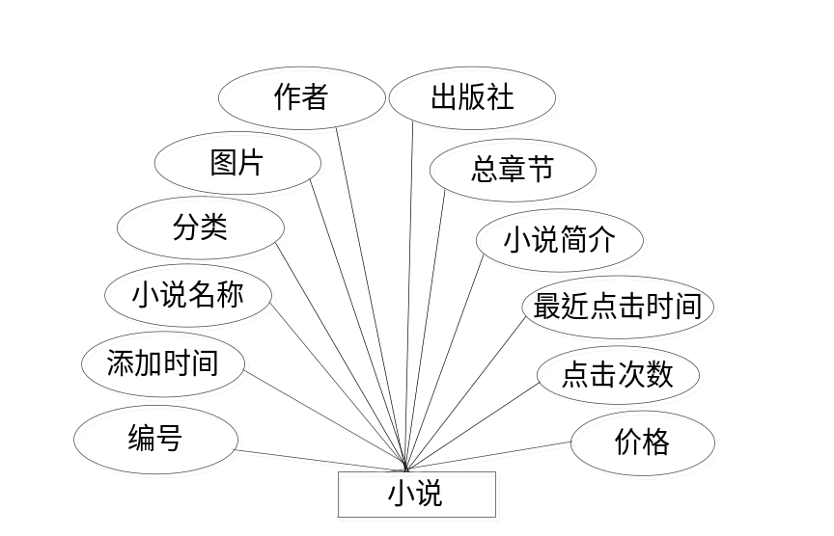
图4-7 小说实体属性图
5、小说分类实体属性图如图4-8所示

图4-8 小说分类实体属性图

4.3.3数据库表设计
本微信小程序小说实体书商城采用MYSQL数据库，数据库的功能主要是存储网站中所有数据，以便进行操作。关于数据库中的数据表如下：
表4-1 users管理员信息表
字段名称 | 字段意义 | 字段类型 | 字段长度 | 是否主键 | 能否为空
id | 编号 | bigint | 20 | 是 | 否
username | 用户名 | varchar | 100 | 否 | 是
password | 密码 | varchar | 100 | 否 | 是
role | 角色 | varchar | 100 | 否 | 是
addtime | 添加时间 | timestamp |  | 否 | 是

表4-2 orders订单信息表
字段名称 | 字段意义 | 字段类型 | 字段长度 | 是否主键 | 能否为空
id | 编号 | bigint | 20 | 是 | 否
addtime | 下单时间 | timestamp |  | 否 | 是
orderid | 订单编号 | varchar | 200 | 否 | 是
tablename | 商品表名 | varchar | 200 | 否 | 是
userid | 用户编号 | bigint | 20 | 否 | 是
goodid | 商品编号 | bigint | 20 | 否 | 是
goodname | 商品名称 | varchar | 200 | 否 | 是
picture | 商品图片 | varchar | 200 | 否 | 是
buynumber | 购买数量 | int | 11 | 否 | 是
price | 价格 | float |  | 否 | 是
discountprice | 折扣价格 | float |  | 否 | 是
total | 总价格 | float |  | 否 | 是
discounttotal | 折扣总价格 | float |  | 否 | 是
type | 支付类型 | int | 11 | 否 | 是
status | 状态 | varchar | 200 | 否 | 是
address | 地址 | varchar | 200 | 否 | 是

表4-3 yonghu用户信息表
字段名称 | 字段意义 | 字段类型 | 字段长度 | 是否主键 | 能否为空
id | 编号 | bigint | 20 | 是 | 否
addtime | 添加时间 | timestamp |  | 否 | 是
yonghuming | 账号 | varchar | 200 | 否 | 是
mima | 密码 | varchar | 200 | 否 | 是
xingming | 姓名 | bigint | 20 | 否 | 是
xingbie | 性别 | varchar | 200 | 否 | 是
touxiang | 头像 | varchar | 200 | 否 | 是
lianxidianhua | 联系电话 | varchar | 200 | 否 | 是
money | 余额 | float |  | 否 | 是

表4-4 xiaoshuoxinxi小说信息表
字段名称 | 字段意义 | 字段类型 | 字段长度 | 是否主键 | 能否为空
id | 编号 | bigint | 20 | 是 | 否
addtime | 添加时间 | timestamp |  | 否 | 是
xiaoshuomingcheng | 小说名称 | varchar | 200 | 否 | 是
fenlei | 分类 | varchar | 200 | 否 | 是
tupian | 图片 | bigint | 20 | 否 | 是
zuozhe | 作者 | varchar | 200 | 否 | 是
chubanshe | 出版社 | varchar | 200 | 否 | 是
zongzhangjie | 总章节 | varchar | 200 | 否 | 是
xiaoshuojianjie` | 小说简介 | longtext |  | 否 | 是
clicktime | 最近点击时间 | datetime |  | 否 | 是
clicknum | 点击次数 | int | 11 | 否 | 是
price | 价格 | float |  | 否 | 是

表4-5 xiaoshuofenlei小说分类信息表
字段名称 | 字段意义 | 字段类型 | 字段长度 | 是否主键 | 能否为空
id | 编号 | bigint | 20 | 是 | 否
addtime | 添加时间 | timestamp |  | 否 | 是
fenlei | 分类 | varchar | 200 | 否 | 是

5 系统的实现

5.1用户功能模块的实现

5.1.1用户注册登录界面
没有账号的用户可进行注册操作，注册后可进入登录界面进行登录系统，用户注册登录界面展示如图5-1所示。
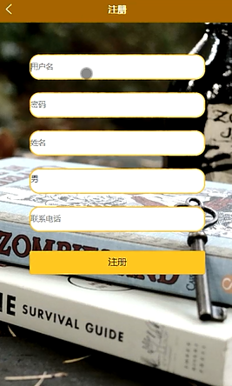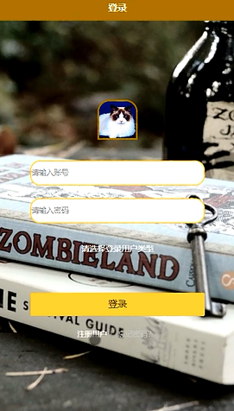
图5-1 用户注册登录界面图

5.1.2首页界面
用户登录后进入系统首页，可查看系统信息，首页界面展示如图5-2所示。
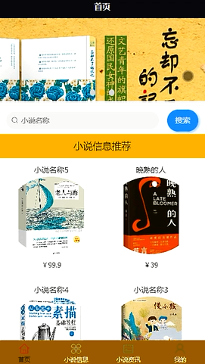
图5-2 首页界面图

5.1.3小说信息界面
用户在小说信息界面可查看所有小说信息，并可选择查看详情，小说信息界面如图5-3所示。
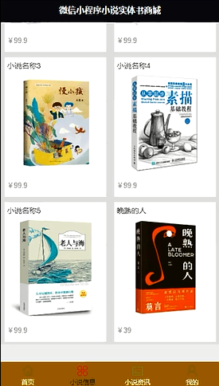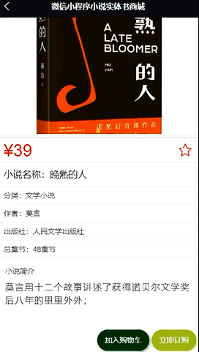
图5-3 小说信息界面图

5.1.4购物车界面
用户在购物车界面可查看购物车小说信息，并可进行修改数量或者提交订单等，购物车界面如图5-4所示。
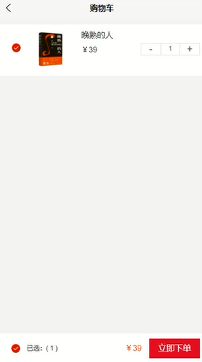
图5-4 购物车界面图

5.1.5我的订单界面
用户可进入我的订单界面查看个人订单信息，我的订单界面展示如图5-5所示。

图5-5 我的订单界面图

5.2管理员模块的实现

5.2.1管理员登录界面
管理员要想进入系统后台进行管理操作，必须登录系统后台，管理员登录界面展示如图5-6所示。

图5-6 管理员登录界面图

5.2.2小说信息管理界面
管理员在小说信息管理界面可查看已有小说信息，对已有小说信息，管理员可进行编辑和删除操作，同时管理员也可添加新的小说信息，小说信息管理界面展示如图5-7所示。添加小说信息界面如图5-8所示。
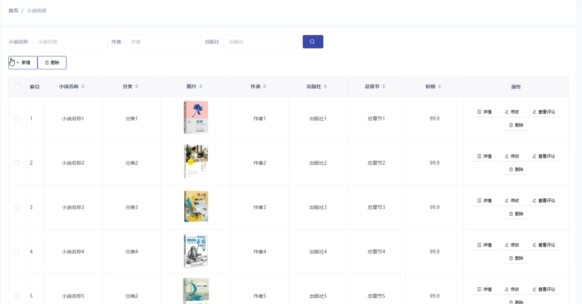
图5-7 小说信息管理界面图
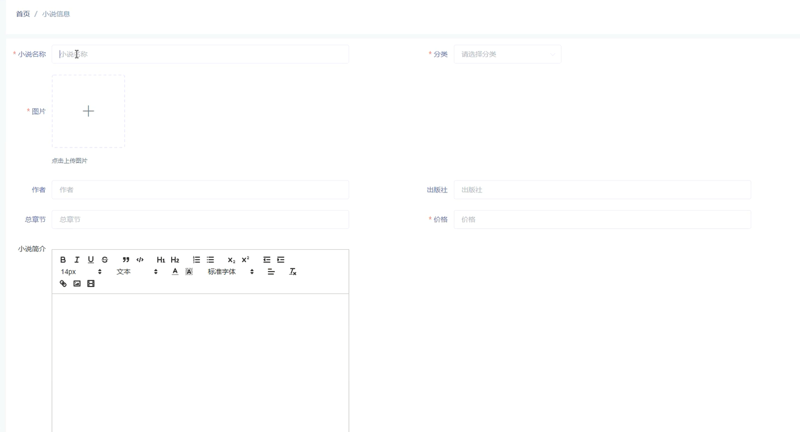
图5-8添加小说信息界面图

5.2.3用户管理界面
管理员可增删改查用户信息，用户管理界面展示如图5-9所示。
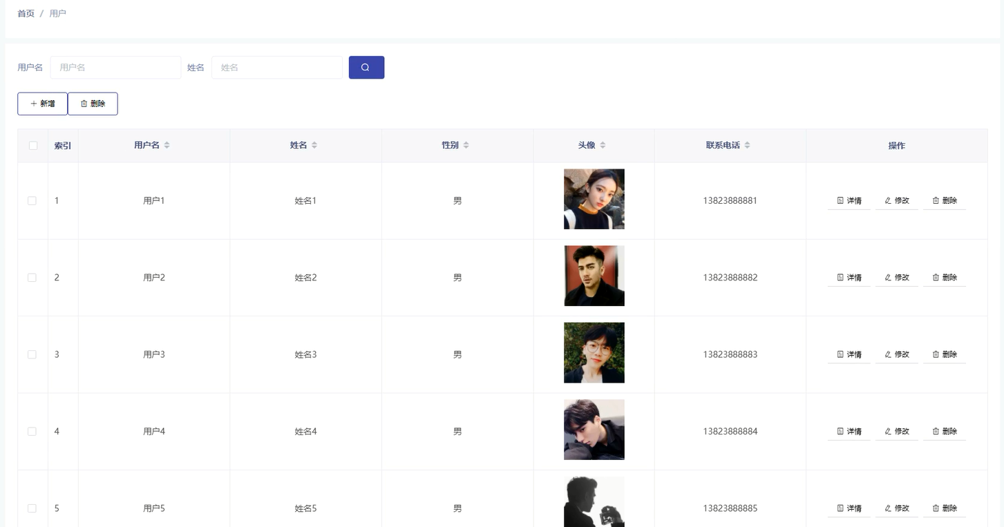
图5-9 用户管理界面图

5.2.4订单管理界面
管理员在订单管理界面可查看所有订单信息，并可对其进行发货操作，订单管理界面展示如图5-11所示。
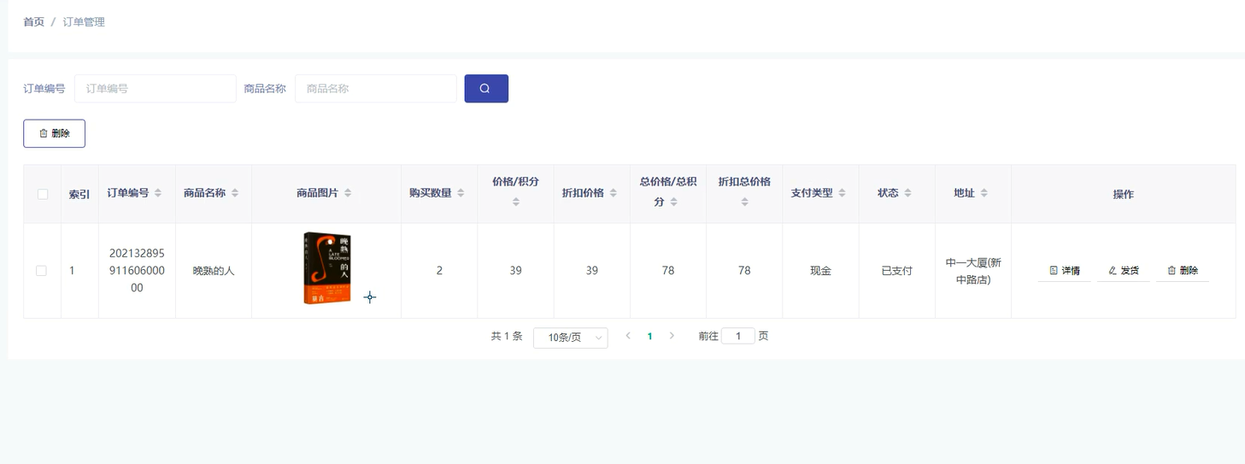
图5-11 订单管理界面图

5.2.5小说分类管理界面
管理员可添加、修改和删除小说分类信息，小说分类管理界面展示如图5-12所示。
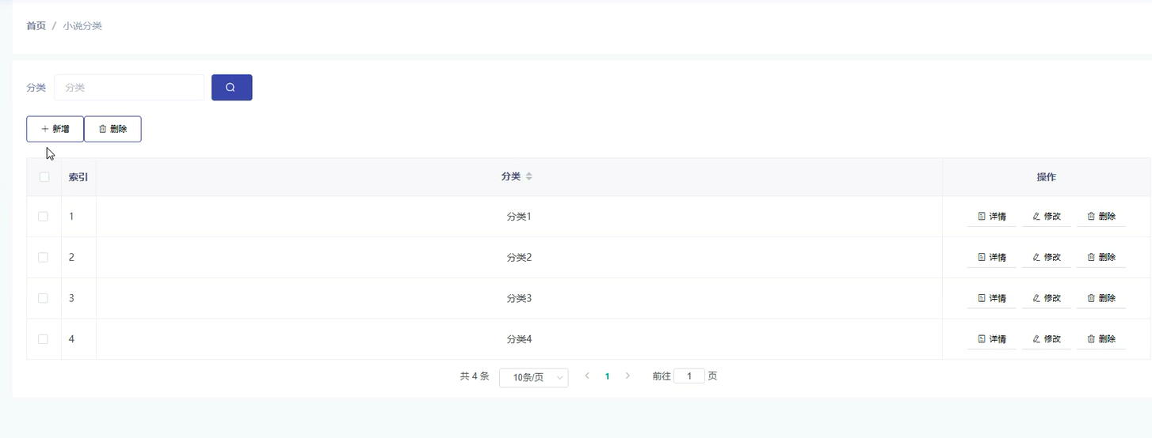
图5-12 小说分类管理界面图

6系统测试

6.1测试定义
系统测试主要是判断系统是否可以正常运行，功能模块是否可以实现操作。程序代码中是否有错误出现。测试程序是开发过程中的一个主要问题。就算系统完成的再好，再进行程序测试时也会也会发现一个重来没有被发现的错误信息。
测试不仅是系统开发的开始，而且应该贯穿整个系统的整个生命周期。评估系统质量的方法不局限于系统编码和过程，应该与软件设计工作和历史需求分析密切相关。系统错误，不一定是代码错误，可能是阶段的设计摘要和设计细节存在问题，问题也可能出现在需求分析阶段。从实际情况来看，最初的问题很可能是一个小错误，根据按钮的原理，按钮后的按钮位错将是所有位错。该系统的原因也同样适用，随着后续的开发工作，误差将越来越严重。所以越早发现问题，更好的将是解决问题的早期阶段，为了避免问题在后续编码，测试和设计，避免扩大国家的问题。在测试系统中，开发人员应该站在客户的角度来处理测试工作，而现在主要的测试方法是黑盒测试。测试的目的可以概括为以下几点:首先，用户界面和客户需求是一致的，设置界面和设计风格统一;第二，创新设计接口规范设计标准，具有独特的审美特征;最后，人类传统的接口以满足审美需求，不能盲目地追求一种独特的，合理的规划布局，符合审美标准。

6.2测试方案
对测试计划的把握是测试方案的重中之重。所有的技术难点应该都被包含在这个测试计划之中。而且我们要保证能与目标形成一致性，以至于能够测试出一些主要存在的错误和一些错误的漏洞。可以完美解决这些问题就只有白盒测试或者黑盒测试。
构造测试是白盒测试的另一个名字，了解与分析程序的结构以及性能功用的，从而我们可以得到最终想要的结果并且观察出是不是每一条程序都能得到。
性能测试是黑盒测试别称，程序本身的运作通过程序的进程来观察，主要是看一下程序是不是能够像我们预期的目标那样发展，看一看我们的程序最终能不能完整的得到我们最后想要的功能和储存想得到的数据，到最后看一下我们的这个程序完整性能不能达到要求。
（1）模块测试
单元测试就是模块测试，顾名思义就是测试每个模块所承担的功能是否能够实现，这个测试就是为了找出代码在实际的设计运转中某一些小的程序所出现的偏差，很好地改正这些错误，就说明我们模块测试进行很成功过。
（2）集成测试：
集成测试就是对系统的测试以及对他子系统的一些性能测试，他检查的事系统的包装程序信息。找出其中的问题。他的优势主要有以下这几点：
软件耗费较少。
可以提前发现端口的错误。
更好的地位系统中错误的位置。
从底部往上面进行的方案针对于偏下层的结构，而中间的结构就采用折中的方法。
（3）验收测试：
终于到了结尾性的工作了。就是为了给用户看一下我们的系统功能是否达到了预期的效果。我采用了性能测试也就是黑盒测试对系统进行测试。
其结果是分别是：
有一定的差异在用户的需求。
再者就是结果与之差不了多少。
到了最后了，我们发现的问题都是与用户的需求存在一定的关联。

6.3测试项目
微信小程序小说实体书商城测试项目就是网站的各个部分功能的测试，比如管理员登录，小说分类管理，小说信息管理以及订单管理等项目，具体测试项目依照下表所示：
表6-1 测试项目表
序号 | 测试项目 | 内容和目的 | 测试结果
1 | 管理员登录 | 输入正确账号与密码 | 可以登录
1 | 管理员登录 | 输入错误账号与密码 | 提示错误的信息
2 | 小说分类管理  （添加，修改，删除） | 输入正确信息 | 成功完成
2 | 小说分类管理  （添加，修改，删除） | 输入错误信息 | 操作失败
3 | 修改登录密码 | 修改新的密码 | 成功完成
4 | 小说信息管理  （添加，修改，删除） | 输入正确信息 | 成功完成
4 | 小说信息管理  （添加，修改，删除） | 输入错误信息 | 操作失败
5 | 订单管理  （添加，删除） | 输入正确信息 | 成功完成
5 | 订单管理  （添加，删除） | 输入错误信息 | 操作失败

6.4测试目的及特性
测试的目的在于要对系统的稳定和可操作性能进行对照检查。对于软件的开发利用最终的目的在最后的测试和试用，这是一个不可缺少的重要环节。对于软件开发者而言，在对每一个单独的功能进行编排时候，都要有单独的测试，并通过测试阶段才可以研发多个功能性软件，这样既缩短了研发时间，也可以在的单个的早期测试中发现问题，以免融合后的软件，在查找问题时就很难快速解决或者急速定位问题。系统测试的特性如下：
（1）挑剔性：测试是为了找出系统的错误，因此，在系统测试时我们要严格苛刻，十分挑剔。
（2）复杂性：测试是一个非常复杂的过程，在设计测试用例时，需要细致和高度技巧的高能工作，稍微不注意就可能会顾此失彼，发生疏漏。
（3）不彻底性：虽然系统经过测试，但测试仍然会存在不够彻底的问题，测试不能保证系统后期运行完整无误，所以要在后期不断的检查、修改。
（4）经济性：通场这种测试称为“选择测试（Selective Testing）”。在测试时要遵守经济性的原则。

6.5测试结论
结果分析，本微信小程序小说实体书商城满足用户的要求和需求。所有基本功能齐全，操作简单，系统运行性能良好，是一个值得推广的微信小程序小说实体书商城。
总体说来，软件通过测试。

结 论
通过本次微信小程序小说实体书商城的设计，让我体会到了实践的重要性，通过实践可以提高开发经验，经验可以来说最重要的，经验不足会导致一系列的问题出现。开发过程中，充分考虑用户的需求，使得本系统操作起来简单方便，具有高效的功能，同时简化用户购买小说书籍的流程，降低下单、管理成本，最终提高效率达到互利共赢。对于系统的不足和需要改进的地方，系统的部分处理流程不够清晰，实现的模块之间的耦合有些高，需要改善代码，对常用操作进行封装，实现低耦合的效果。
在本次设计中，我不仅学到了很多书本上没有的知识，也提高了自己解决问题和处理方法的能力。这次锻炼提高了我的实际应用水平，也大大提高了我的动手动脑能力，让我享受了探索的乐趣，成功的喜悦，这对我来说是一笔巨大的财富，将受益终身。在此次毕业设计活动中，我不断的提高了自己，也得到了宝贵的经验，我相信这些对我以后的发展都会有很大帮助。
回顾本次设计的整个过程，充满了种种困难磨炼，让我在困境中不断摸索，不断前进，但是当我完成的时刻，那种喜悦之感让你顿时感觉所有的辛苦付出都是值得的，让我终生难忘。

参 考 文 献
[1] 匡文波. 中国微信发展的量化研究[J]. 国际新闻界. 2014(05)
[2] 李鑫. 微信平台上的品牌营销策划研究[J]. 中小企业管理与科技(上旬刊). 2014(01) [3] 杨宁. 论微信公众平台在教辅出版中的应用[J]. 编辑之友. 2014(01)
[4] 付识睿. 微信公众平台在电视媒体中的发展现状[J]. 大众文艺. 2013(24) [5] 左佩佩. 微信营销存在的问题探析[J]. 中国商贸. 2013(36)
[6] 弓萍. 利用微信公众平台做好服务营销[J]. 现代营销(学苑版). 2013(10)
[7] 梅阳. 传统科技期刊微信公众平台的建设与经营[J]. 传播与版权. 2013(07)
[8] 张洪忠,朱蕗鋆. 微博、微信对传统媒体内容使用的影响[J]. 新闻记者. 2013(12) [9] 赵振祥,王洁. 微博与微信:基于媒介融合的比较研究[J]. 编辑之友. 2013(12)
[10] 刘世鹏.微信时代传统媒体面对的新趋势[J]. 全国商情(理论研究). 2013(22)
[11] 欧阳苗.在传播学视角下看微信传播模式利与弊[J]. 科技传播. 2014(22)
[12] 宋思斯.微信营销发展现状及对策[J]. 合作经济与科技. 2014(19)
[13] 向芹,魏华飞.利用微信平台,做好品牌管理[J]. 考试周刊. 2014(76)
[14] 匡登辉,郝晋清,柯岚馨.基于微信的学科服务营销研究[J]. 菜品馆工作与研究. 2014(09)
[15] 肖涧松.新媒体时代的微信营销策略研究[J]. 商业时代. 2014(23)
[16] 沈瀛.smart如此撬动6亿微信用户![J]. 成功营销. 2014(08)
[17] 么志丹.微信营销趋势分析[J]. 经营管理者. 2014(22)
[18] 张聪,刘晓宇,张志成.浅析微信出版[J]. 科技与出版. 2014(07)
[19] 张秋瑰.弱关系与强应用:社会化媒体的出版实践[J]. 出版发行研究. 2014(06)
[20] 庄宝玉.微信的网络营销模式探究[J]. 西部广播电视. 2014(11)

谢 辞
经过好几个月的努力，终于完成了本微信小程序小说实体书商城的开发。在这次毕业设计中是对我平常在课堂的一次考核，也是将理论应用到实践的一项考察。
我要感谢此次指导我最亲爱的的老师，是他的及时纠正毕设中出现的问题，及时的给我建议，使得我的设计如期的完成。指导老师在我本次微信小程序小说实体书商城的开发过程中，从程序的设计、代码的完善等方面以及论文的指导提供了很多很多宝贵的意见，并且为我推荐了许多相关基于微信小程序开发的详细资料，他的指导和建议使我受益匪浅，通过老师的耐心辅导和指点，我的论文顺利的完成，并保证了本论文的质量，我对他的辛勤指导表示崇高的敬意。
我要非常郑重的向我的导师说一声:谢谢。也希望老师多多指正论文中出现的问题，并提出宝贵建议。

